CAKE AU JAMBON ET AUX OLIVES

Ingrédients
- 3 œufs
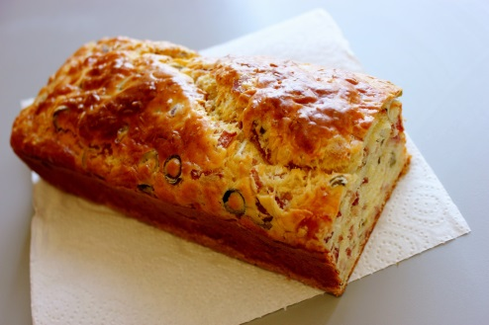
- 150 g de farine
- 1 sachet de levure
- 100 ml d’huile de tournesol
- 125 ml de lait
- 100 g de gruyère râpé
- 200 g de jambon blanc ou poulet
- 75 g d’olives vertes
- 1 pincée de sel
- 2 pincées de poivre

Préparation de la recette :
- Préchauffez votre four à 180° (th 6)
- Découpez le jambon et les olives en morceaux.
- Dans un saladier, travaillez bien au fouet les œufs, la farine, la levure, le sel et le poivre.
- Incorporez petit à petit l’huile et le lait préalablement chauffé.
- Ajoutez le gruyère râpé.
- Mélangez.
- Incorporez le jambon ou le poulet et les olives à la pâte.
- Versez le tout dans un moule non graissé et faites cuire au four pendant 45 minutes.

